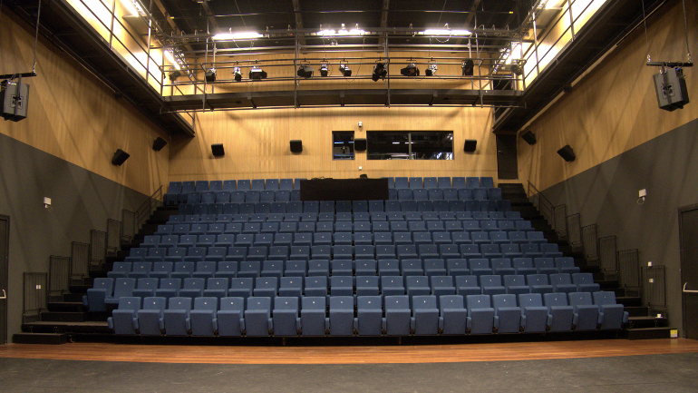
TECHNISCHE GEGEVENS
KLEINE ZAAL
Adres: Torenstraat 10, 4901 EJ
Laad & Los: Valkenstraat 2, 4901 EX Oosterhout NB
Telefoonnummer: 0162 – 428600
Email (algemeen): info@theaterdebussel.nl
Email (techniek): techniek@theaterdebussel.nl

Afmetingen:
Diepte: 7,20 m
Breedte: 14,40 m (tussen muren)
10 m (tussen poten)
Kaphoogte: 9,50 m

Trekkenwand:
Systeem: DTS2 (arthea)
Bediening: Toneel links (beide zijden mogelijk)
Trekroede: Enkele buis, 9,50m breed
Trekbelasting: 300 kg
Puntbelasting: 150 kg
Aantal trekken: 19 trekken waarvan 16 boven toneel
(Trek 8 is ons filmscherm en kan niet gebruikt worden)
Opmerkingen: - Trekkenlijst beschikbaar
- Er wordt alleen gehesen met gecertificeerd hijsmateriaal
- Het is niet toegestaan mensen of dieren te hijsen
Zaal:
Aantal zitplaatsen: - 200
Techniekplaatsen: rij 10 (2x 6 plaatsen)
Vloer: Zwevende houten vloer
Spijkeren/schroeven: Toegestaan (max 4mm breedte, 40mm diepte)
Maximale belasting: 450kg/ m2
Balletvloer: Zwart

Afstopping: - 4 sets poten, op rail
- 1x fond uit 5 losse poten
- 1x horizondoek
- 1x zwart gaas
Hoogte: 7 meter
Laden/ lossen: Op begane grond (deur 1)
Goederenlift beschikbaar (5,50 m (l) x 2,40 m (b) x 2,30 m (h))
Hydraulisch hefplateau aanwezig
Overdekte dock: Ja
Plaats voor 1 bakwagen
Materialen
Podiumdelen: 8
Type: Ron de Groot PRAKTIKUS (200 x 100 cm)
Poten: 20, 40, 60, 80, 100 cm
Afrok doeken: Ja, beperkt beschikbaar
Geluid:
PA: Meyersound
Links/Rechts: UPA-1P
Sub: USW-1P
Centercluster: UPA-1P
Front fill: UPM-1P
Mixer (digitaal): Allen&Heath SQ5
Mixer (analoog): Allen&Heath PA 12
Licht
Lichtcomputer: GrandMA DOT2xl
Aansturing: DMX (aansturing vaste lichtinstallatie via een MA3 onPC voor kleurmenging ivm ledverlichting)
Ethernet: ELC Node aanwezig (sACN & Artnet)
Afstandsbediening: Ja, FocusHand
LET OP: Wij hebben een afwijkende gobomaat (R-size 26.8mm)
Vast licht: 24x Robe robin T11 (LED)
Los licht: 8x Robe robin T11
8x Robe robin600 Profile
8x Expolite Tourwash
18x Expolite Tourled pro 28 zoom (zoom + kleurmenging via onze OnPC mogelijk)

Video:
Projector 1: Barco SP2K15 (14000 ANSI lumen, vaste projector vanuit cabine)
Projector 2: Panasonic PTDZ780 (6500 ANSI lumen)
Scherm 1: B: 600 x H: 337.5 (16:9)
Scherm 2: B: 400 x H: 225 (16:9)
Krachtstroom:
Toneel links: 2x 400v / 32A
1x 400v / 125A
Toneel Rechts: 2x 400v / 32A
Verdeelblokken: Meerdere aanwezig
Overig:
Hoogwerker: ALP Zelfrijdende hoogwerker
Intercom: ASL 2 sets aanwezig
Vleugel: Yamaha C5
Kleedkamers: 2 direct achter zaal

